Mieszkania Na Błonie 106 Kraków
Chcesz zamieszkać w Krakowie, a jednocześnie marzy ci się otoczenie natury i zieleni? Sprawdź, jaką inwestycję przygotował deweloper Wawel Service!

Mieszkania przy krakowskich błoniach - inwestycja Na Błonie 106
Jeśli szukasz mieszkania w Krakowie i zależy ci na tym, aby znajdowało się ono w ciekawej lokalizacji, z pewnością spodobają ci się mieszkania Na Błonie 106 Kraków. To inwestycja realizowana przez Wawel Service, znanego dewelopera, który cieszy się ogromnym zaufaniem. Mieszkania zostaną oddane do użytku w 4 kwartale 2023 roku. Ten budynek jest utrzymany w nowoczesnej stylistyce, wzbogaconej o dodatki zieleni, w postaci chociażby tarasu na dachu, który zdobi bujna roślinność. Taka estetyka, w połączeniu z naturą, idealnie wpisują się w charakter dzielnicy, jaką jest Wola Justowska.
Alternatywa dla domu na przedmieściach?
Wiele osób rezygnuje z mieszkania na przedmieściach, ponieważ nie są zainteresowane budową domu czy napotykają trudności przy kupnie działki. Warto wspomnieć o tym, że życie w mieszkaniu nie musi wiązać się ze zgiełkiem miasta i zabetonowaną okolicą. Możesz znaleźć mieszkanie, które mimo tego, że jest w mieście, sprawia wrażenie spokoju i harmonii. Najlepszym tego przykładem są mieszkania Na Błonie 106 Kraków, które znajdują się kawałek od centrum, ale otoczone są pięknymi, zielonymi terenami.

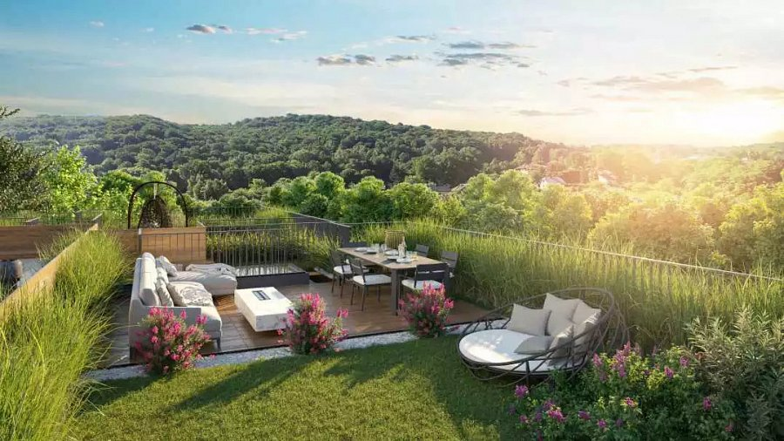
Dla kogo mieszkania przy ul. Na Błoniach 106 w Krakowie?
Ta inwestycja składa się z 29 mieszkań, o dużej rozpiętości metrażu (od 38 do 104 metrów kwadratowych), w związku z czym pozostawia szerokie pole wyboru przyszłym mieszkańcom. Lokal dla siebie znajdą zarówno single, jak i pary czy rodziny z dziećmi. Dodatkowym atutem dla rodzin z dziećmi jest to, że mieszkania Na Błonie 106 Kraków znajdują się w bliskim sąsiedztwie przedszkola, niedaleko znajduje się także zoo, idealne na weekendowe spacery!

